Bei chemischen Reaktionen reagieren Stoffe in einem bestimmten Massenverhältnis. Die beteiligten Teilchen stehen dabei in einem bestimmten Anzahlverhältnis. Daher ist es wichtig zu wissen, wie viel von einem Stoff in einer Lösung enthalten ist und um wie viele Teilchen es sich handelt.

Der Massenanteil gibt an, welchen Anteil die Masse eines gelösten Stoffs an der Gesamtmasse der Lösung hat. Der Massenanteil wird in Prozent angegeben:

Massenanteil w: w (Stoff) = 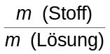• 100% ; Einheit: %

Die Stoffmengenkonzentration gibt an, wie viel Mol eines Stoffes in einem Liter Lösung vorliegen.

Stoffmengenkonzentration c: c (Stoff) = 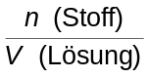; Einheit: 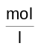

Löse die folgenden Aufgaben mit Hilfe der Abbildungen:

1. Berechne a) den Massenanteil, b) die Stoffmengenkonzentration der Natriumhydroxid-Lösung.

2. Wie viel Gramm Natriumchlorid und wie viele Milliliter Wasser benötigt man, um 1 kg physiologische Kochsalz-Lösung herzustellen?

3. Wie viel Gramm reine Schwefelsäure sind in 1 l Batteriesäure enthalten?

4. Wie viel Gramm Natriumcarbonat erhält man, wenn das Wasser vollständig verdampft?

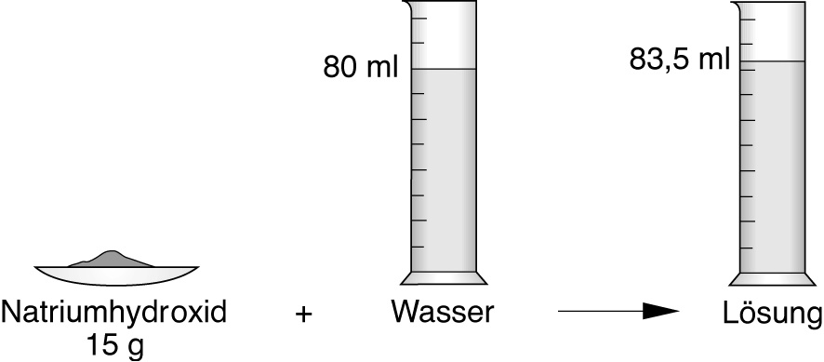    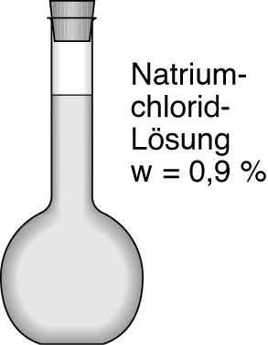  1. M (NaOH) = |  | 2. Physiologische Kochsalz-  Lösung hat etwa die gleiche  Konzentration an gelösten  Teilchen wie Blutplasma.  Deshalb kann sie im Notfall  als Blutplasma-Ersatz ver-  wendet werden.
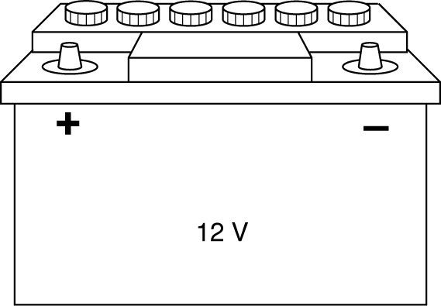  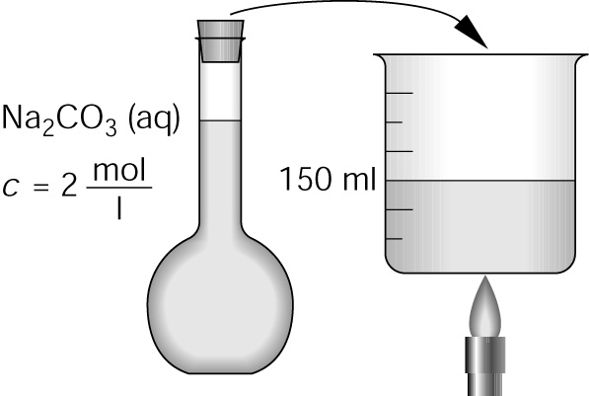  3. In Autobatterien  verwendet man  25%ige Schwefel-  säure als Batterie-  säure.  (ρ (Batterie-  säure) = 1,15 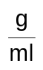) |  | 4. M (Na₂CO₃) =

Bei chemischen Reaktionen reagieren Stoffe in einem bestimmten Massenverhältnis. Die beteiligten Teilchen stehen dabei in einem bestimmten Anzahlverhältnis. Daher ist es wichtig zu wissen, wie viel von einem Stoff in einer Lösung enthalten ist und um wie viele Teilchen es sich handelt.

Der Massenanteil gibt an, welchen Anteil die Masse eines gelösten Stoffs an der Gesamtmasse der Lösung hat. Der Massenanteil wird in Prozent angegeben:

Massenanteil w: w (Stoff) = • 100% ; Einheit: %

Die Stoffmengenkonzentration gibt an, wie viel Mol eines Stoffes in einem Liter Lösung vorliegen.

Stoffmengenkonzentration c: c (Stoff) = ; Einheit:

Löse die folgenden Aufgaben mit Hilfe der Abbildungen:

1. Berechne a) den Massenanteil, b) die Stoffmengenkonzentration der Natriumhydroxid-Lösung.

2. Wie viel Gramm Natriumchlorid und wie viele Milliliter Wasser benötigt man, um 1 kg physiologische Kochsalz-Lösung herzustellen?

3. Wie viel Gramm reine Schwefelsäure sind in 1 l Batteriesäure enthalten?

4. Wie viel Gramm Natriumcarbonat erhält man, wenn das Wasser vollständig verdampft?

1. M (NaOH) = |  | 2. Physiologische Kochsalz-  Lösung hat etwa die gleiche  Konzentration an gelösten  Teilchen wie Blutplasma.  Deshalb kann sie im Notfall  als Blutplasma-Ersatz ver-  wendet werden.
3. In Autobatterien  verwendet man  25%ige Schwefel-  säure als Batterie-  säure.  (ρ (Batterie-  säure) = 1,15 ) |  | 4. M (Na₂CO₃) =

